Kính thưa quí bạn
Hàng ngày các bạn đọc tin tức bịnh dịch Vũ Hán với những con số gần như không giúp các bạn có ý niệm cho hết, hôm nay tôi trình các bạn hai đề thị để nhìn rõ tình hình nơi nào bịnh nặng nước nào bịnh nhẹ. Tôi không lấy data hết cả trăm nước chỉ lấy vài ba nước thường được nhắc tới.
1. Hai đồ thị cho biết nước nào bịnh nặng nước nào nhẹ cho tới 10-May-2020
2. Vịt Ta nới thống đốc Cali bị bắt, vịt khờ Tây nói Tổng Thống Obama chôm công quỉ đi chơi
3. Từ ngữ Hà Lội đâu đã mất trong phim bộ.
HCD 11-May-2020
------------
Nếu không thấy hình xin đọc Microsoft Word attached
Thưa các bạn hàng ngày chúng ta nghe hoài hoài tin tức nói nước nầy bị bịnh 123 ngàn người, nước kia bị bịnh 342 ngàn người….những con số nầy không nói được nước nào bị nặng hay nhẹ hết. Lý do là có nước lớn đông dân như Mỹ, hay nước nhỏ ít dân như Anh, Pháp , Singapore…. Cho nên con số quan trọng là tính coi 1 triệu người dân có mấy người bịnh, có bao nhiêu người chết.
Dưới đây là đồ thị cho biết tới ngày 10 tháng 5 năm 2020 số người chết trên 1 triệu người dân của một số nước quen thuộc là bao nhiêu.
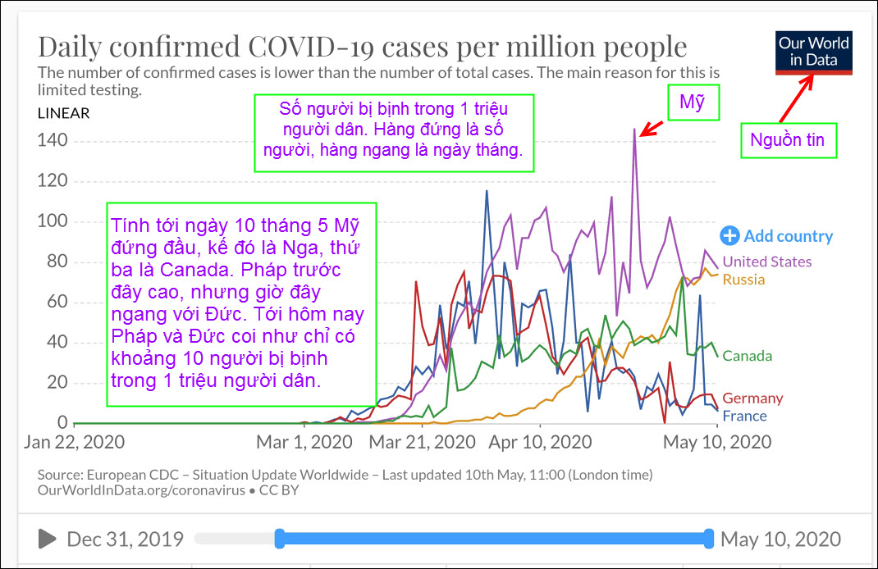
Chúng ta thấy Mỹ vẫn đứng đầu thế giới, theo sau là Nga (không thua Mỹ bao nhiêu), Đức và Pháp thấp hẳn đi. Như vậy nước bị bịnh nặng nhất là Mỹ, kế đó là Nga, Canada vừa vừa, Tàu thì bỏ qua vì nó không cho con số tin được.

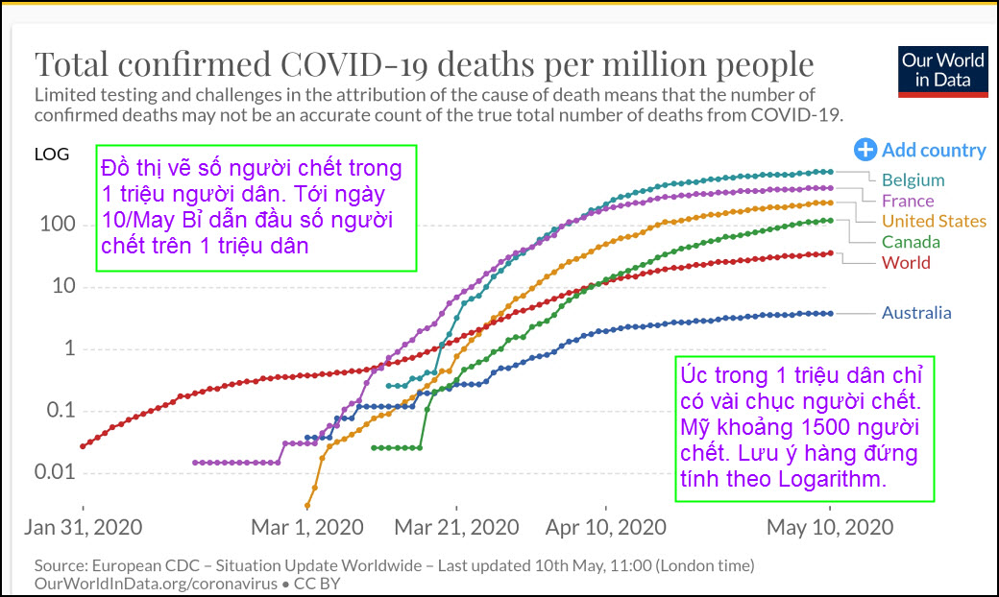
Tới ngày 10 tháng 5, Pháp giãm số người bịnh, nhưng số tử vong trên 1 triệu người dân vẫn còn rất cao, cao hơn cả Mỹ. Tỉ lệ người chết trên 1 triệu dân của 4 nước Bỉ, Pháp, Hoa Kỳ, Canad …(còn nữa) cao hơn con số trung bình của thế giới.
------------
Bây giờ chúng ta sang chuyện họ nhà Vịt.

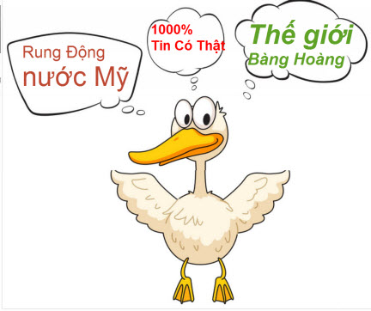

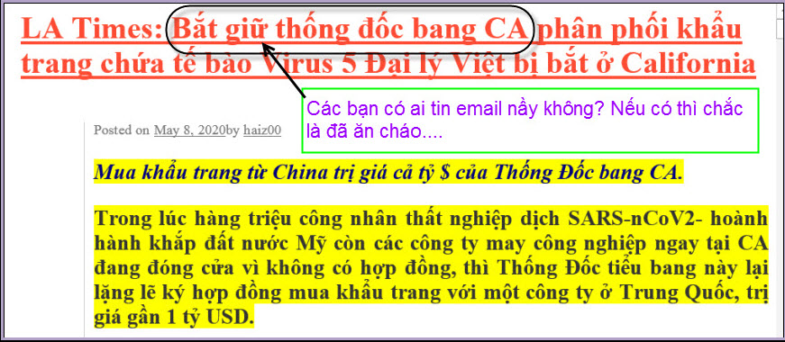
HCD: Tôi lấy hình đoạn đầu cái email nhận được
Mấy chuyện lờ mờ củ nhà vịt thấy rõ:
(1) Ông thống đốc có liên hệ chi đâu mà bắt giữ ổng. Mà đâu bị bắt, Ổng mới vừa chọc giận Tổng Thống Trump vì ký sắc lịnh cho phép bầu cử qua mail. Vậy là Ổng chỉ bị vịt bắt chớ chưa bị lính bắt.
(2) Sao lại có đại lý người Việt dính vô đây. Bên dưới nói thống đốc CA mua mà, không lẽ ổng mua rồi đưa cho đại lý Việt bán ra chia lời. Lạng quạng lộn xộn vậy mà có người tin.
(3) Virus Vũ Hán dính trên giấy vài ngày hết truyền bịnh (dầu mask có dính virus thì cũng như không).
(4) Ủa mà bắt đại lý phân phối với lý do gì. Lâu lâu các nhà sản xuất Mỹ hay Mễ bán ra rau trái, thịt có dính vi khuẩn thì chỉ thu hồi thôi chớ đâu có bắt chủ hãng hay tiệm hay đại lý bán ra. Mà đại lý người Việt mua lầm thì tội chi mà bắt người ta. Trước đây chánh phủ Tây Ban Nha mua lầm, sau đó chánh phủ Anh mua lầm, và hôm nay chánh phủ Netherlands mua lầm … thấy có bị lính bắt đâu.
(5) Một tỉ đô la nhiều lắm, tính coi mua được bao nhiêu mask.... Giá bán lẽ khoảng 50 xu cả đống surgical mask trong Amazon, vậy bỏ 1 tỉ đô mua ba tỉ mặt nạ về xài bao nhiêu năm mới hết. Chắc là con vịt tính rằng dịch nầy kéo dài ba năm quá.
Mấy cái vô lý còn nhiều, nói hoài mõi tay lắm.
Vô lý đến độ nầy thì chỉ có ăn cháo... mới tin.
Đây nè tin chánh phủ Netherlnads mua lần nè:
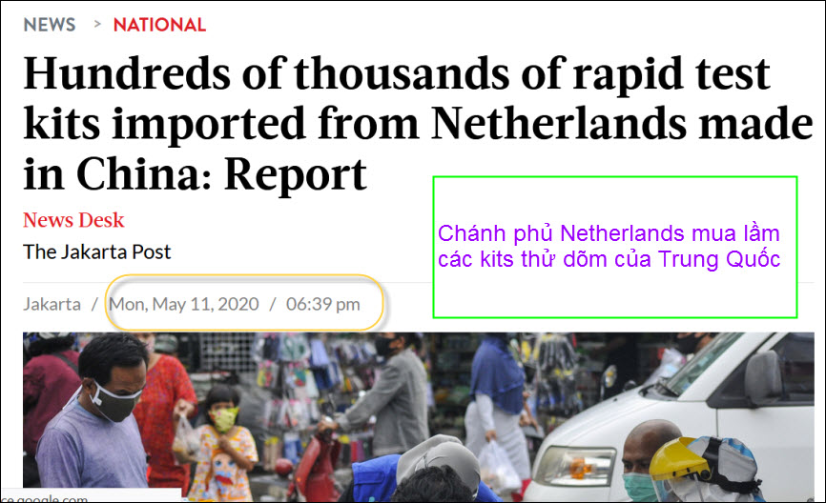
Hundreds of thousands of rapid test kits imported by the government from the Netherlands were made in China and have low accuracy, a report by the Organized Crime and Corruption Reporting Project … View the article. https://flip.it/.i7BuO
------------
From: Bang Lam [mailto:bang @ otmail.com]
Sent: Monday, May 11, 2020 3:19 PM
To: huy017@hotmail.com
Subject: Fwd: TRUMP PRESIDENT KẾT THÚC KHOẢN TRỢ CẤP KỲ NGHỈ CHO OBAMA
Xin Anh cho biet tin nay la that hay gia?
Xin cam on Anh va Kinh tham AC.
LB
Forward
On Sunday, May 10, 2020, 12:15:16 PM EDT, Tung Phan
TRUMP PRESIDENT KẾT THÚC KHOẢN TRỢ CẤP KỲ NGHỈ CHO OBAMA
Cựu tổng thống Obama sẽ có số tiền giá 2,1 tỷ đô la. Trước khi Obama rời nhiệm sở, ông đã sắp xếp với Bộ Ngoại giao cho một loạt các "chuyến thăm chính thức" tới nước ngoài trong vòng 20 năm tới. ….(tôi xoá bỏ đoạn sau không muốn các bạn đọc tin vịt)
HCD: Thưa các bạn đây là nhóm vịt “lù mù hay vịt lú”. Nó nói chuyện quá khờ nên tự nó làm hại nó. Tổng Thống Trump xin có 4 tỉ để sây tường còn “trần ai lai xứ”, vậy mà Tổng Thống Obama xin tiền đi du hí 2,1 tỉ đô lại được. Nghĩ ra “đời thật bất công”!
Vậy thì vào Snopes coi sao: (mời xem hình)
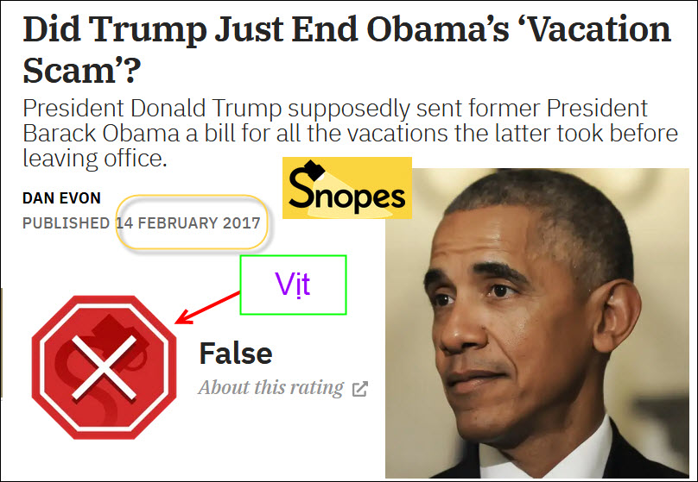
Snopes nói nó là con vịt khờ.
Link để đọc chi tiết -- > https://www.snopes.com/fact-check/obamas-vacation-scam/
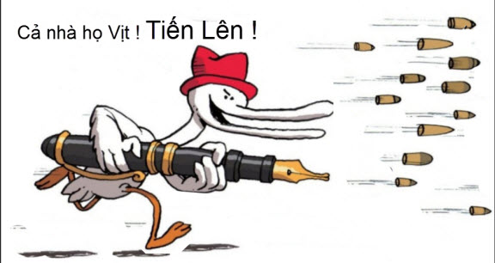

Gởi các bạn một đôi email về tiếng mới Hà Lội

From: Long Doan <longd n46@ yahoo.com>
Date: 5/9/20 9:51 PM (GMT-08:00)
To: HCD j <huy017@juno.com>
Subject: Re: tu ngu Ha Loi, mo hay khong mo
Xin T vào vào Saigonbao.com, phần Cộng sản /nội địa xem các báo CS như VN Express,
Tuổi Trẻ, Lao Động ...sè thấy đa số các báo CS dùng từ ngữ VNCH chớ ít dùng từ VC, kẻ cả cách dùng Y hay I. Ngay cả phim bộ cũng thế. Thí dụ phim bộ Năm ấy hoa nở trăng vừa tròn (hay nhất trong số phim bộ) của Trung Cộng, lồng tiếng trong nước VN, lại dùng toàn ngôn ngữ VNCH, điều này cho thấy từ ngữ VC ít được ưa chuộng, trừ nhà nước VC.
Xin Anh Đẳng kiểm chứng giùm coi có đúng không
GS Đoàn Văn Phi Long
-----------
From: Quang Pham [mailto:pquan i379@ mail.com]
Sent: Monday, May 11, 2020 11:32 AM
To: huynh chieu dang <huy00017@gmail.com>
Subject: Re: tu ngu Ha Loi, mo hay khong mo
Anh Đẳng kính mến,
Tôi chưa xem báo Cộng sản/ nội địa nên không dám lạm bàn về từ ngữ các báo này dùng… Chỉ tò mò kiểm lại Tập 1 phim (bộ) “Năm ấy hoa nở trăng vừa tròn” mà tôi đã xem (do Bác sĩ Nguyễn Thượng Vũ giới thiệu trên diễn đàn MTC cách nay khá lâu) và “lượm nhanh” được một số ngôn ngữ (lồng tiếng) sau: tranh thủ, nhanh nhạy, xử lý, ngụy tạo, ý đồ…
Kính trình Anh,
Pham Quang
HCD: Cám ơn anh Quang, như vậy thì vẫn còn đỉnh cao hơn ngọn cỏ.
-----------
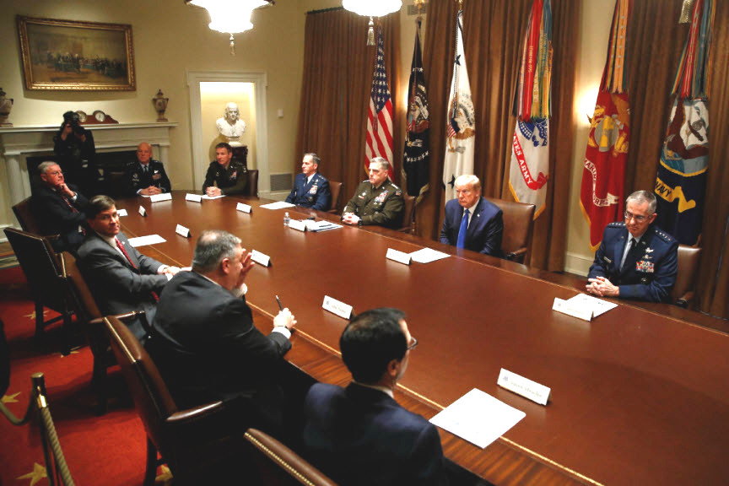
Hình chụp buổi họp trong Bạch Cung sáng nay. Tổng Thống và quí vị tướng lảnh ngồi xa nhau.

